KRĄG TEMATYCZNY: ZWIERZETA I ICH MŁODE
Dzień 42 Temat zajęć: Koń
Cele ogólne:
- poznanie wyglądu i warunków życia konia, - opisywanie budowy konia, - wzbogacanie słownictwa, wskazywanie i nazywanie elementów zdjęć, - kształtowanie postawy proekologicznej, - rozwiązywanie zagadek, - czytanie etykiet, - rozwijanie empatii - uwrażliwienie na potrzeby zwierząt, - poznanie informacji nt. jak bezpiecznie zachowywać się w obecności konia, - usprawnianie spostrzegania wzrokowego i słuchowego, - kształcenie spostrzegawczości i uwagi, - doskonalenie umiejętności uważnego słuchania, - doskonalenie sprawności manualnej oraz koordynacji wzrokowo-ruchowej, - kształtowanie umiejętności uważnego patrzenia (organizowania pola spostrzeżeniowego), - utrwalenie nazw dni tygodnia, nazw miesięcy, - kształtowanie umiejętności posługiwania się kalendarzem.
Cele szczegółowe:
uczeń:
- dostrzega charakterystyczne cechy budowy konia, - wie, na czym polega opieka nad zwierzętami, - wzbogaca słownictwo, - rozpoznaje odgłosy zwierząt, - wie, jak zachować się w przypadku kontaktu ze zwierzętami, - globalnie czyta wyrazy, - wypowiada się na temat zdjęć, ilustracji, - ćwiczy logiczne myślenie, - doskonali sprawność manualną - odpowiada na pytania zdaniem prostym lub złożonym, - wymienia nazwy dni tygodnia, nazwy miesięcy, - umie posługiwać się kalendarzem.
Metody: - oglądowe, słowne.
Formy pracy: - indywidualna.
Środki dydaktyczne:
- zagadki słowne, słuchowe, - film Konie zimnokrwiste - zdjęcia konia,
Opis przebiegu zajęć:
1. Popatrz na kartkę z kalendarza i powiedz: - Jaki dzień tygodnia zaznaczono kolorem zielonym? – Który to dzień maja? – Jaki dzień tygodnia był wczoraj? - Jaki dzień tygodnia będzie jutro? - Wymień kolejno nazwy miesięcy w roku. – Wymień kolejno nazwy dni tygodnia.
MAJ 2020

PONIEDZIAŁEK | WTOREK | ŚRODA | CZWARTEK | PIĄTEK | SOBOTA | NIEDZIELA
 |  |  |  | 1 | 2 | 3
4 | 5 | 6 | 7 | 8 | 9 | 10
11 | 12 | 13 | 14 | 15 | 16 | 17
18 | 19 | 20 | 21 | 22 | 23 | 24
25 | 26 | 27 | 28 | 29 | 30 | 31
2. Rozszyfruj zagadki.
- Lubi owies, lubi siano, rży i parska, w stajni rano. Ciągnie ciężki wóz po szosie. Wóz się toczy, skrzypią osie. (koń)
3. Przyjrzyj się zdjęciom. Powiedz, jakie zwierzę widzisz.
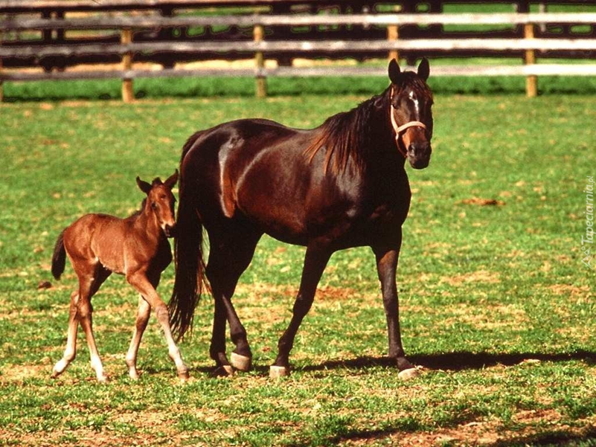
KOŃ I ŹREBIĘ
- Dawniej najpopularniejsze zwierzę pociągowe, później wyparte przez maszyny ( traktor, kombajn). Dziś używany w celach rekreacyjnych i sportowych, jako zwierzę pociągowe – jedynie w biedniejszych gospodarstwach i niekiedy w leśnictwie. Przeciętna długość życia koni wynosi 25-30 lat.

- Nazwy koni zależą od ich wieku:
źrebię – młody koń klacz, kobyła – samica konia ogier – samiec konia
- Wymień części ciała konia (głowa, szyja tułów, nogi)
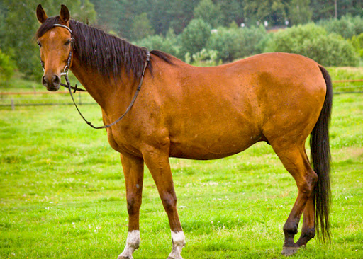
4. Odpowiedz na pytania.
- Gdzie mieszka koń? (w stajni)
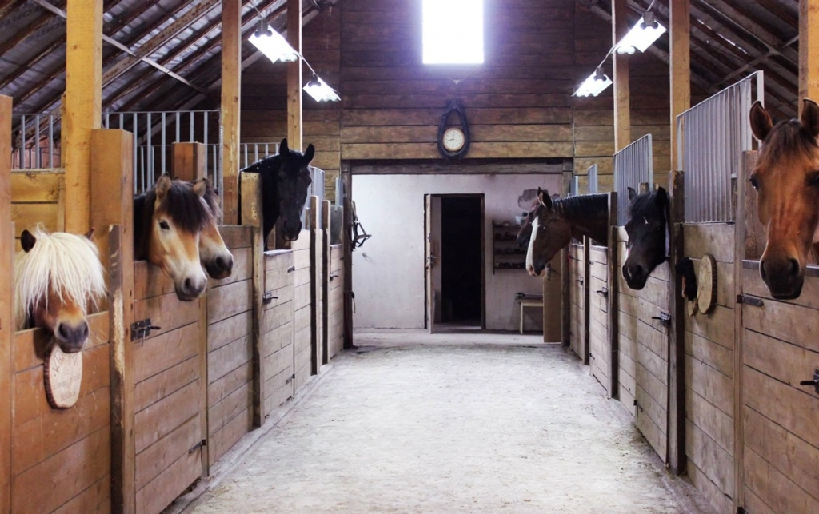
STAJNIA
- Co je koń?
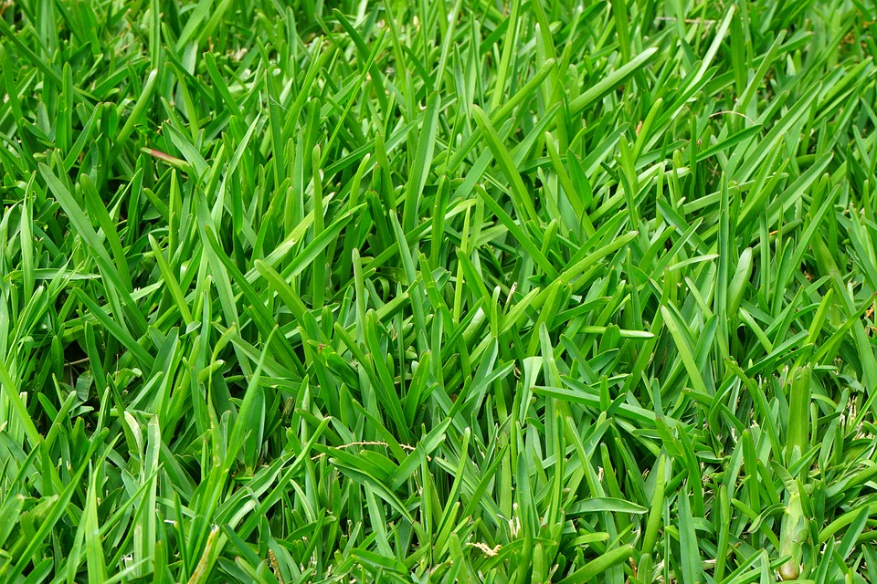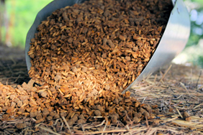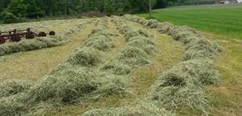
TRAWA PASZA DLA KONIA SIANO
5. Przyjrzyj się zdjęciom. Powiedz, co widzisz. Odpowiedz na pytanie: jakie mamy korzyści z hodowli koni?

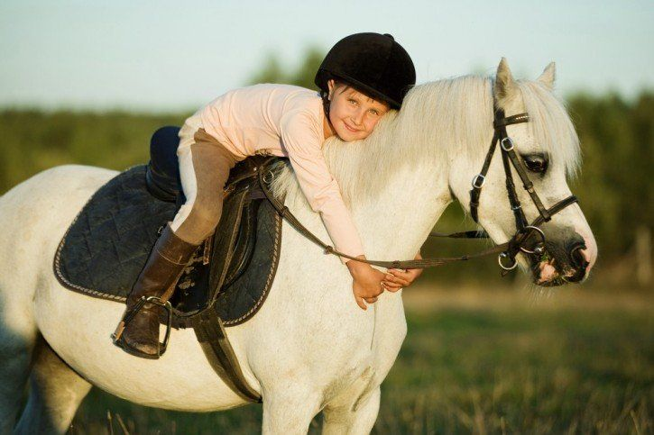
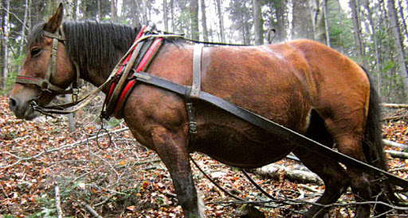
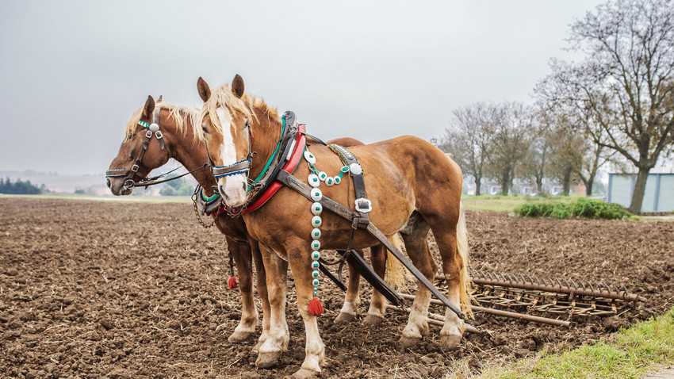
6. Oglądnij film Konie zimnokrwiste
https://www.youtube.com/watch?v=mVfs0W07Yac\

7. Zagadki słuchowe - Odgłosy zwierząt
https://www.youtube.com/watch?v=vQbS0Dm0CjA
Poniżej karta pracy

KARTA PRACY - KAROL
1. Uzupełnij zdania wyrazami z ramki.
weterynarz * kowal * źrebak *

O konie dba ……………………………………… i ……………………….. .
Dziecko konia to …………………………………………………………….. .
1. Pokoloruj obrazek.
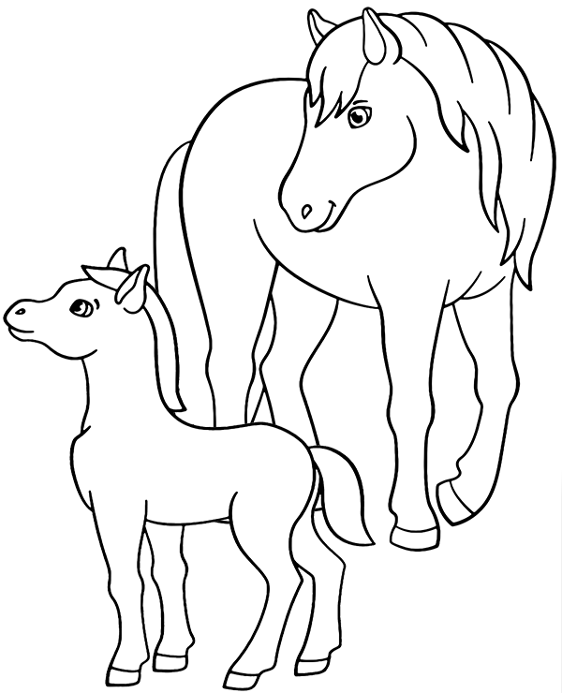
Przepisz.
KOŃ I ŹREBAK …………………………………………………………………………….

KARTA PRACY - PAWEŁ
1. Uzupełnij zdania wyrazami z ramki.
weterynarz * kowal * źrebak *

O konie dba ……………………………………… i ……………………….. .
Dziecko konia to …………………………………………………………….. .
2. Ułóż zdania z wyrazami : koń, źrebak.
…………………………………………………………………………………………………
………………………………………………………………………………………………….
………………………………………………………………………………………………….
3. Uzupełnij według wzoru.
kura – kurka
kurczak - ………………………………………………
kaczka - ……………………………………………….
świnia - ……………………………………………….
prosię - ………………………………………………..
krowa - ……………………………………………….
pies - ………………………………………………….
szczeniak - ……………………………………………
kot - …………………………………………………..
koń - ………………………………………………….
źrebak - ………………………………………………

